Materi
Sorting Algorithm

Bubble Sort -- Selection Sort -- Insertion Sort -- Exchange Sort



Sorting Algorithm
Salah satu bagian penting dari struktur data adalah sorting atau pengurutan data. Ada banyak sekali Algoritma pengurutan data di dunia komputer, yatu : bubble sort, selection sort, insertion sort, exchange sort, quick sort, merge sort, dll.
Setiap algoritma memiliki kelebihan dan kekurangan masing – masing, kita akan mempelajari cukup 4 algoritma saja, yaitu bubble sort, selection sort, insertion sort, dan exchange sort. Bila ingin mempelajari algoritma yang lain silakan berkunjung ke www.wikipedia.org .
Bubble Sort
Perhatikan kode berikut :
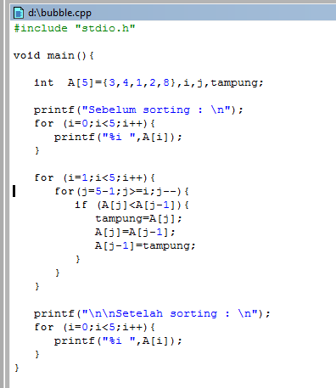
Task 1
- Apa yang dilakukan program diatas ?
- Lakukan untuk pengurutan sebaliknya!
- Pengurutan diatas dilakukan dari depan atau belakang? Buat program untuk sebaliknya!
- Buat program agar user bisa inputkan data secara dinamis, baik untuk ascending, maupun descending!
- Tambahkan kode agar user dapat melihat proses pengurutan data!
Note : Ascending adalah pengurutan data dari terkecil menuju terbesar, sedangkan descending adalah pengurutan dari data terbesar menuju terkecil.
Exchange Sort
Perhatikan kode berikut :
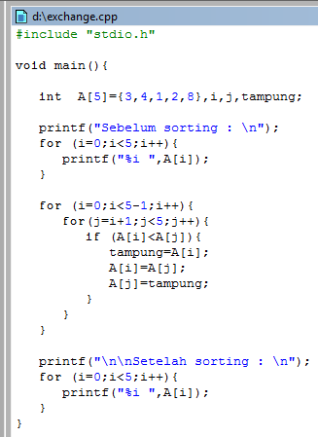
Task 2
- Apa yang dilakukan program diatas ?
- Lakukan untuk pengurutan sebaliknya!
- Buat program agar user bisa inputkan data secara dinamis, baik untuk ascending, maupun descending!
- Tambahkan kode agar user dapat melihat proses pengurutan data!
- Apa perbedaan antara exchange sort dan bubble sort!

Selection Sort
Perhatikan kode berikut :
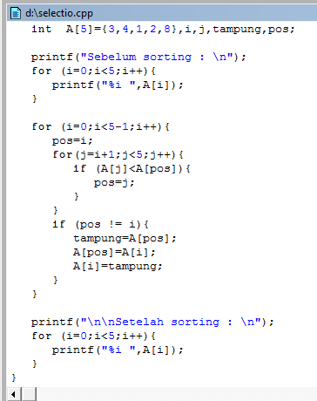
Task 3
- Apa yang dilakukan program diatas ?
- Lakukan untuk pengurutan sebaliknya!
- Apa fungsi pos?
- Buat program agar user bisa inputkan data secara dinamis, baik untuk ascending, maupun descending!
- Tambahkan kode agar user dapat melihat proses pengurutan data!
Insertion Sort
Perhatikan kode berikut :
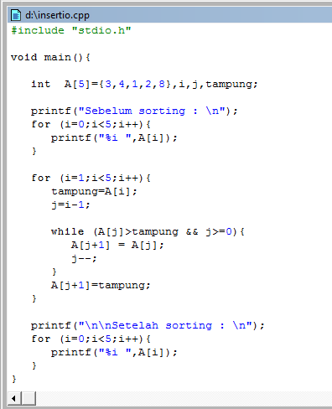
Task 4
- Apa yang dilakukan program diatas ?
- Lakukan untuk pengurutan sebaliknya!
- Apa fungsi tampung?
- Buat program agar user bisa inputkan data secara dinamis, baik untuk ascending, maupun descending!
- Tambahkan kode agar user dapat melihat proses pengurutan data!
Task 5
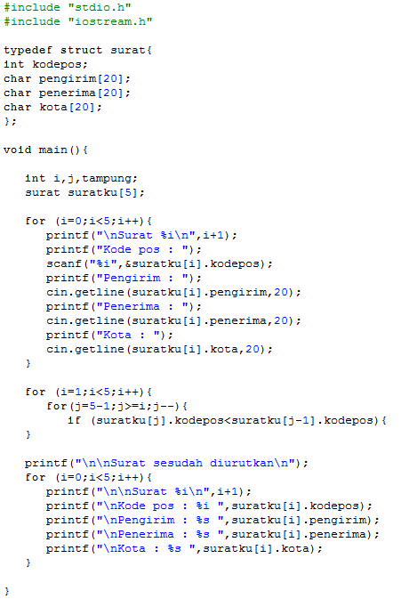
- Apa yang menjadi kesalahan pada program diatas?
- Coba anda perbaiki!

Task 6
- Gabungkan 4 sorting diatas menjadi 1 program menu pilihan untuk mengurutkan data kode pos.

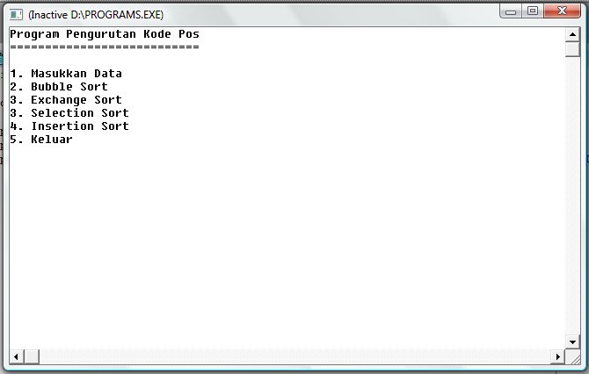

- User pertama kali harus memasukkan data terlebih dahulu, apabila tidak ada data, maka pengurutan data tidak bisa berjalan.
- Data yang masuk hanya bisa berupa angka.
- Semua metode mengurutkan secara ascending.
- Pada tiap metode, user dapat melihat proses pengurutan data.

TAMBAHAN
Quick Sort
Quick sort merupakan algoritma kedua tercepat setelah merge sort. Quick sort disebut juga divide and conquer algorithm. Quick sort memiliki average case _{n}Log_{n}
Langkah-langkah quick sort :
- SELECT
Pilih sebuah element , elemen ini kita sebut pivot
- DIVIDE
Kemudian pisahkan data menjadi 2 bagian, bagian yang lebih kecil dari pivot dan bagian yang lebih besar dari pivot
- RECUR and CONQUER
Kemudian 2 bagian tersebut diurutkan secara rekursif dengan memanggil fungsi itu sendiri, misal quicksort()

Perhatikan kode dibawah ini dan silakan di coba deprogram anda masing-masing:
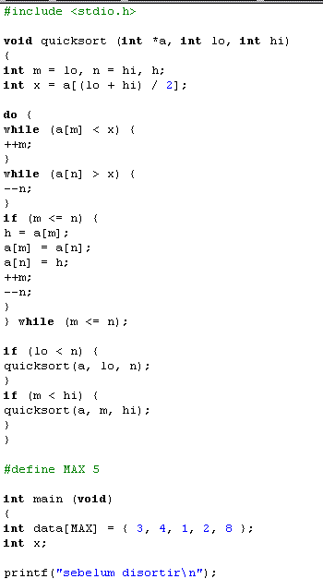
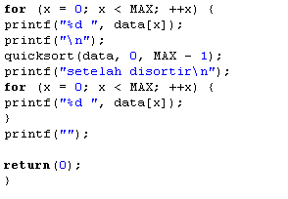
Task 7
- Bagian mana pada program yang menentukan pivot ?
- Bagian mana pada program yang memisahkan array menjadi 2 bagian ?
- Bagian mana pada program yang melakukan fungsi rekursif ?
SOAL-SOAL
- Soal Dan Pembahasan
- Bubble Sort
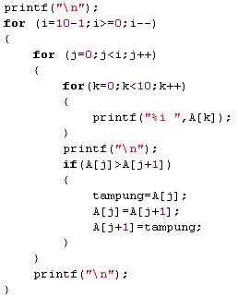
- Exchange Sort
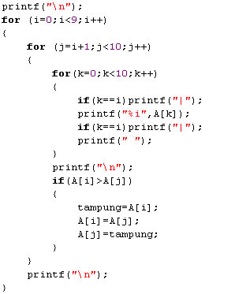

- Selection Sort
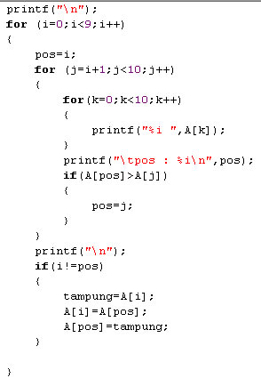
- Insertion Sort
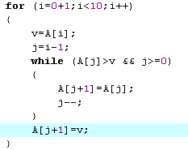
- Sebagai latihan keempat sorting di atas, lakukan:
- Ubah code jadi sorting DESCENDING
- Ubah code jadi inputan dinamis!(jumlah data tidak lagi 10)

- Soal Tanpa Pembahasan
- Search then Sort
Aio buat program yang seru-seru!
Input nya sebuah deret angka yang mengandung tanda titik di dalam nya. Nah, kalo titik nya udah ketemu, terus semua angka di belakang nya di sorting jadi ascending. Nih contoh input output nya:
Input :
Banyak data : 10
4 2 3 5 1 . 8 7 9 6
Output :
4 2 3 5 1 . 6 7 8 9
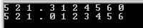
Note : tanda titik hanya akan ada 1 dalam 1 testcase.
- 2D Sort
Buatlah program untuk melakukan sorting array 2 dimensi!
Input :
m : 3
n : 2
3 2 1
5 4 3
Output:
1 2 3
3 4 5
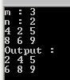
- Soal Take Home (**Take Home Test maybe?)
Seorang yang amat sangat cerdas mendapatkan tugas yang menarik, dia di haruskan membuat sebuah program dengan menu:
- Duo Multi Sorting
Menu pertama adlaah program “duo multi sorting” dengan contoh sorting:
Barisan angka yang belum di sorting: 4 2 5 1 8 7 10 9 6
Barisan angka hasil multi sorting : 1 10 3 8 5 6 7 4 9 2
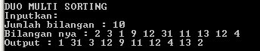
Kondisi-kondisi yang menjadi batasan adalah:
- Panjang data tidak akan pernah lebih dari 20
- Algoritma sorting yang digunakan BEBAS!
- Ascending vs Descending
Menu kedua adalah program “Ascending vs Descending” dengan contoh sorting:
Barisan angka yang belum di sorting : 4 2 3 5 1 8 7 10 9 6 12 14 15 13 11
Barisan angka yang sudah di sorting : 1 2 3 4 5 10 9 8 7 6 11 12 13 14 15
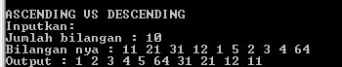
Kondisi-kondisi yang menjadi batasan adalah:
- Panjang data tidak akan pernah lebih dari 30
- Setiap 5 digit, terjadi perubahan sorting, CEK POLA!
- Algoritma sorting yang digunakan harus EXCHANGE SORT!
- Single Word Sorting
Menu ketiga adalah program “Single Word Sorting” dengan contoh sorting :
Kalimat yang belum disorting : danny emang tampan sekali
Kalimat sesudah disorting : adnny aegmn aamnpt aeikls

Kondisi-kondisi yang menjadi batasan adalah:
- Panjang kalimat tidak pernah lebih dari 30 suku(sudah termasuk spasi dan kawan” nya)
- Algoritma sorting yang digunakan harus SELECTION SORT!
Nah, karena otak nya sudah tidak lagi cerdas, dia meminta bantuan pada kita yang masih lebih cerdas daripada dia…:D

Daftar Pustaka
- http://en.wikipedia.org/wiki/Sorting_algorithm
- lecturer.eepis-its.edu/~entin/Struktur%20Data/Minggu%2011/Minggu%2011%20Quick.pdf
- http://www.informatika.org/~rinaldi/Stmik/2005-2006/Makalah2006/MakalahStmik2006-27.pdf
- http://lecturer.ukdw.ac.id/anton/strukdat.php

